Lundekollektivet

Idegrundlag og praksis

Inspirationsmateriale og faglig beskrivelse

Anne-Grete Rasmussen & Frank Falentin Sørensen
Anne-Grete Rasmussen & Frank Falentin Sørensen:
Lundekollektivet- idegrundlag og praksis
Kharius
Udgivet 2019

Indhold:

Forord 4

Introduktion til Lundekollektivet 5

Faglige tilgange til arbejdet med udfordrede unge 7

Den daglige praksis 14

Resultater og brugeroplevelser 17

Den lange rejse – refleksioner over et fortløbende udviklingsarbejde 23

Litteratur og henvisninger 25

Kontaktinfo 28

Forord

Nærværende udgivelse har til formål at beskrive det socialpædagogiske tilbud Lundekollektivet. Det er ønsket, at fagligt interesserede herved kan få et detaljeret indblik i måder at gennemføre succesfulde anbringelsesforløb på. Da Lundekollektivet adskiller sig mærkbart fra det gennemsnitlige opholdssted – både i forhold til anseelse, succesrate og opbygning – bør en faglige redegørelse for tilbuddets karakteristika derfor være tilgængelig for inspiration og almen refleksion i forhold til udvikling af sektoren generelt.
Lundekollektivet – idegrundlag og praksis baserer sig på både interne og eksterne observationer og dataindsamlinger, brugerundersøgelser og brugerinterviews, samt ekstern ekspertbistand fra LOS og fra filosof Brian Degn Mårtensson fra Aarhus Universitet. Flere afsnit kan også genfindes i udgivelsen Lundekollektivet – en kort introduktion og i udgivelsen Den gode anbringelse - Pilotprojekt med involvering af tidligere beboeres syn på opholdet. Sluttelig trækker denne samlede udgivelse i vid udstrækning på både dansk og international forskning omhandlede almene psykologiske problemstillinger og anbringelsesområdet specifikt.

Efteråret 2019
Introduktion til Lundekollektivet

Lundekollektivet blev etableret af Anne-Grete Rasmussen og Frank Falentin Sørensen, og blev godkendt i 1986 med det formål at hjælpe udfordrede unge videre. Tilbuddet er normeret til 7 unge i alderen 14 til 23 år. Tilbuddet er godkendt til at modtage unge i henhold til §66 og §107, ligesom vi tilbyder efterværn. Sluttelig har Lundekollektivet et ekstra værelse, der er reserveret til akutte behov eller en midlertidig ordning.

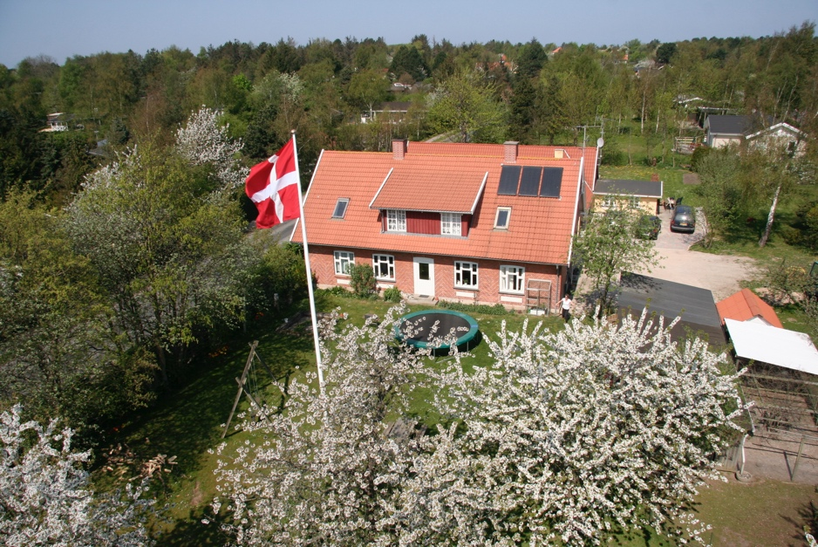

Den primære motivation for etableringen af Lundekollektivet var at modvirke ”svingdørsproblematikken” – at unge, der havde været indlagt på en ungdomspsykiatrisk afdeling, ofte blev genindlagt kort tid efter udskrivning –, og derfor har tilbuddet i de forgangne år specialiseret sig i helhedsorienteret behandlingsarbejde i en socialpædagogisk ramme. Dette gør ikke Lundekollektivet til et alternativ til psykiatrien, men til en fagligt specialiseret opfølgning herpå.
I de forgangne år har tilbuddet været meget populært, men det har aldrig været ambitionen at udvide og vokse eksplosivt. I stedet har fokus været på menneskelige og pædagogiske forhold, og derfor er bestræbelsen i de følgende beskrivelser også at se indad – at blive skarpere på, hvordan det er lykkedes Lundekollektivet at etablere en praksis, der i så mange år ifølge brugere og samarbejdspartnere kontinuerligt har haft en høj kvalitet. Dels kan dette føre til videre intern udvikling, dels kan det måske være til inspiration for andre aktører i sektoren.

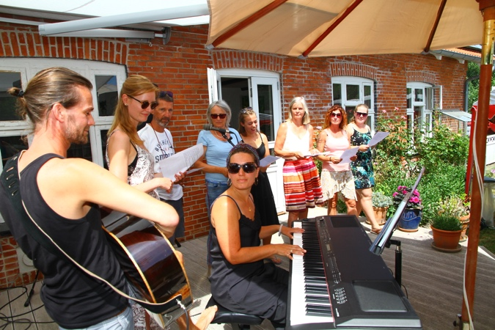

Fysisk er Lundekollektivet beliggende i rolige, landlige omgivelser i Nordsjælland, tæt på både skov og strand. Forholdende er udpræget hjemlige, der holdes dyr, og få vil ved første øjekast bemærke, at der reelt er tale om et opholdssted.

Faglige tilgange til arbejdet med udfordrede unge

At have med psykisk og socialt udfordrede unge at gøre kan analytisk anskues som bestående af tre afgørende dimensioner: 1) Det opfølgende behandlingsarbejde – der beror på psykologisk og psykiatrisk faglighed – er kerneydelsen i Lundekollektivet. 2) Det alment pædagogiske arbejde, som også er afgørende for en sund udvikling hos de unge, da de er langt mere end deres udfordringer, og på mange områder skal udvikle sig som alle andre unge mennesker. 3) Den socialpædagogiske helhedsindsats, som især knytter sig til de unges primære relationer som fx forældre, værge, søskende m.v.
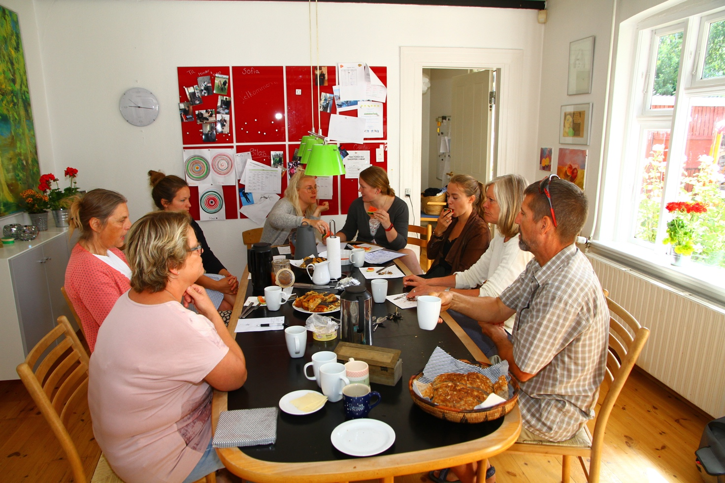

Samarbejdet med den unges familie er en af Lundekollektivets særlige forcer, og overbevisningen er, at den enkelte unge bedst hjælpes varigt videre ved at der dannes meningsfulde/givende relationer til det primære netværk. Som en del af tilbuddet er der derfor etableret et obligatorisk forældre/pårørende-modul, hvor der arbejdes med de indbyrdes relationer, dynamikker og forståelser. Fagligt er Lundekollektivets ansatte i den forbindelse særligt opmærksomme på at undgå skyldspålæggelse og stigmatisering. Endvidere er der fokus på at få fortalt og skabt de historier i de unges liv, hvorigennem den positive udvikling kan forløbe. Her spiller samarbejdet med forældre og pårørende også en meget stor rolle.

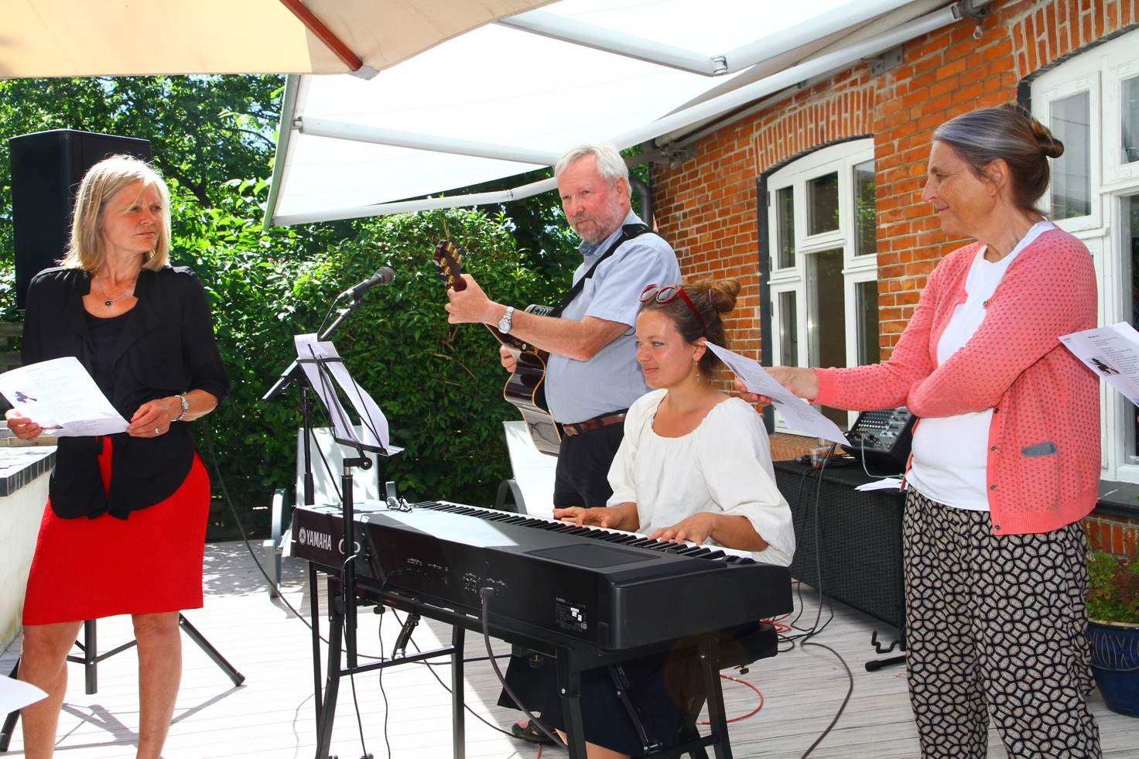

Den pædagogiske praksis knytter sig til et humanistisk paradigme hvor relationelle aspekter er i fokus både i planlægningen og i mødet med unge og forældre, og hvor omsorgsdelen vægtes højt. Her er vi især inspiration af Søren Kierkegaards betragtninger i ”Hjælpekunsten”:

”At man, når det i sandhed skal lykkes at føre et menneske hen til et bestemt sted, først og fremmest må passe på at finde ham der, hvor han er, og begynde der. Dette er hemmeligheden ved al hjælpekunst. Enhver der ikke kan det, han er selv en indbildning, når han mener at kunne hjælpe en anden. For i sandhed at kunne hjælpe en anden må jeg forstå mere end han – men dog vel først og fremmest forstå det, han forstår. Når jeg ikke gør det, så hjælper min mereforståen ham slet ikke” (Kirkegaard, 1859).

Arbejdet i Lundekollektivet tager således udgangspunkt i, at hvert menneske er unikt og har drømme og ønsker for sit eget liv. Endvidere er det en bærende opfattelse, at muligheder for forandring er betinget af, at det enkelte menneske ønsker at medvirke til skabelse af forandringer. Teorigrundlaget er her primært hentet fra systemteorien, suppleret med indsigter fra den psykodynamiske tænkning. Vi gør en dyd ud af at betragte teorier som refleksionsvinduer – altså som måder at anskue situationer på. Dette kan give inspiration til nye handlemuligheder, når refleksionen forenes med observationer og praktiske erfaringer. Teorier i sig selv bør dog ikke bruges som handleanvisning, da praksis altid er mere kompliceret end selv den bedste teori.

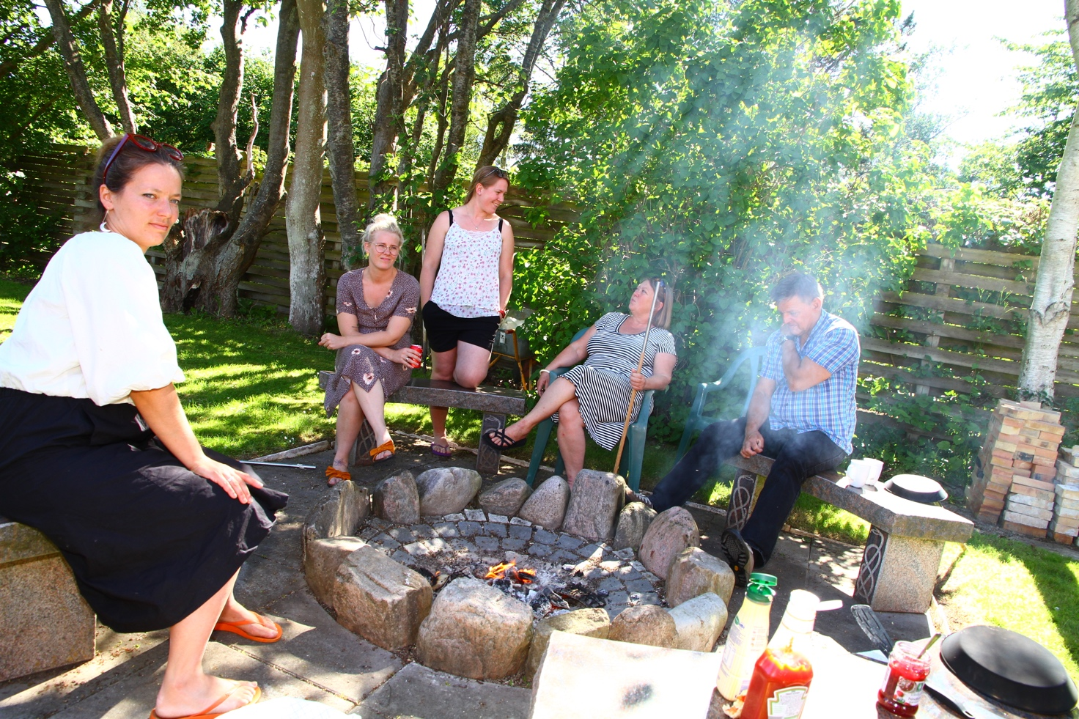

Som det allerede er blevet antydet, er Lundekollektivets fysiske miljø af afgørende betydning for de unges trivsel og udvikling. Adspurgt herom har de i en ekstern undersøgelse ytret sig således om de mest betydningsfulde faktorer:

- Husdyr som hunde og heste, der er med til at skabe en følelse af tryghed og genkendelighed.
- Lundekollektivets størrelse. Det er et hjem og ikke en institution, hvilket er afspejlet ved indretningen af Lundekollektivet, der er udformet som et hjem.
- Valg af almindelige personbiler frem for ’institutionsbusser’.
- Traditioner og aktiviteter, der samler og skaber fællesskab blandt unge og personale.

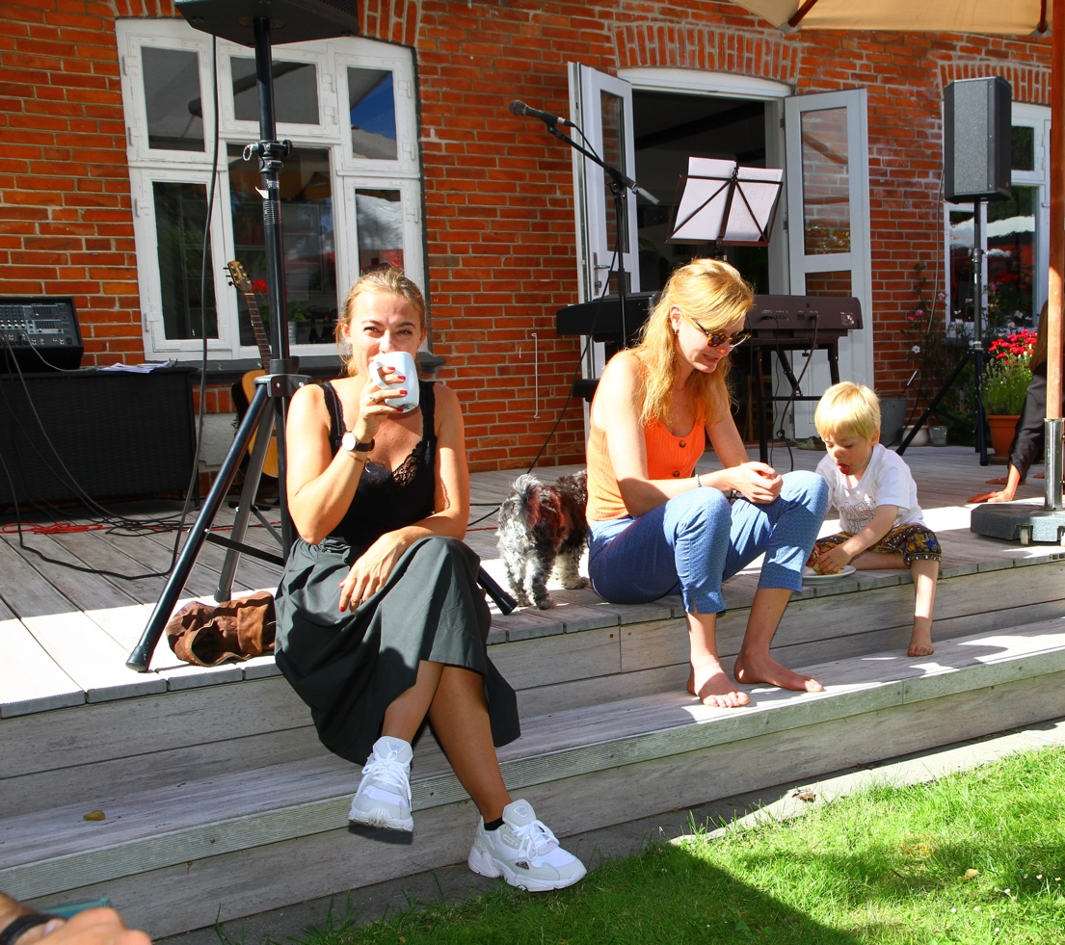

Værdier og livssyn i Lundekollektivet kan tilsvarende udtrykkes ved det følgende, hentet fra værdigrundlaget:

- Troværdighed: Vi er til stadighed opmærksomme på, om vi gør det, vi siger, vi gør. Dette sikres blandt andet på personale/behandlingsmøde en gang om ugen og ved de daglige overlap, hvor der dels videregives informationer samt skabes refleksion. Alle medarbejdere bliver informeret om alt relevant vedrørende de unge, således at medarbejderne hver især er i stand til at træffe dagligdags beslutninger.
- Vi ved, at den unges forældre/familie er de vigtigste personer i verden for den unge, og forældre/familie bliver derfor inddraget med den respekt, denne status indebærer.
- Vi fokuserer på relationen i behandlingsarbejdet (eks. relationen mellem den unge/ personalet, den unge/familien og familie/personale.) I de forhold hvor personalet indgår, er det altid personalet, der har ansvaret for kvaliteten af relationen. Vi tilstræber, at den unge først og fremmest møder en person og ikke en profession i samværet med personalet. Behandlingsarbejdet retter sig til stadighed blandt andet mod at udvikle og styrke relationen ung/familie imellem, idet denne relation er af stor betydning for den unges liv både i nuet og fremover.
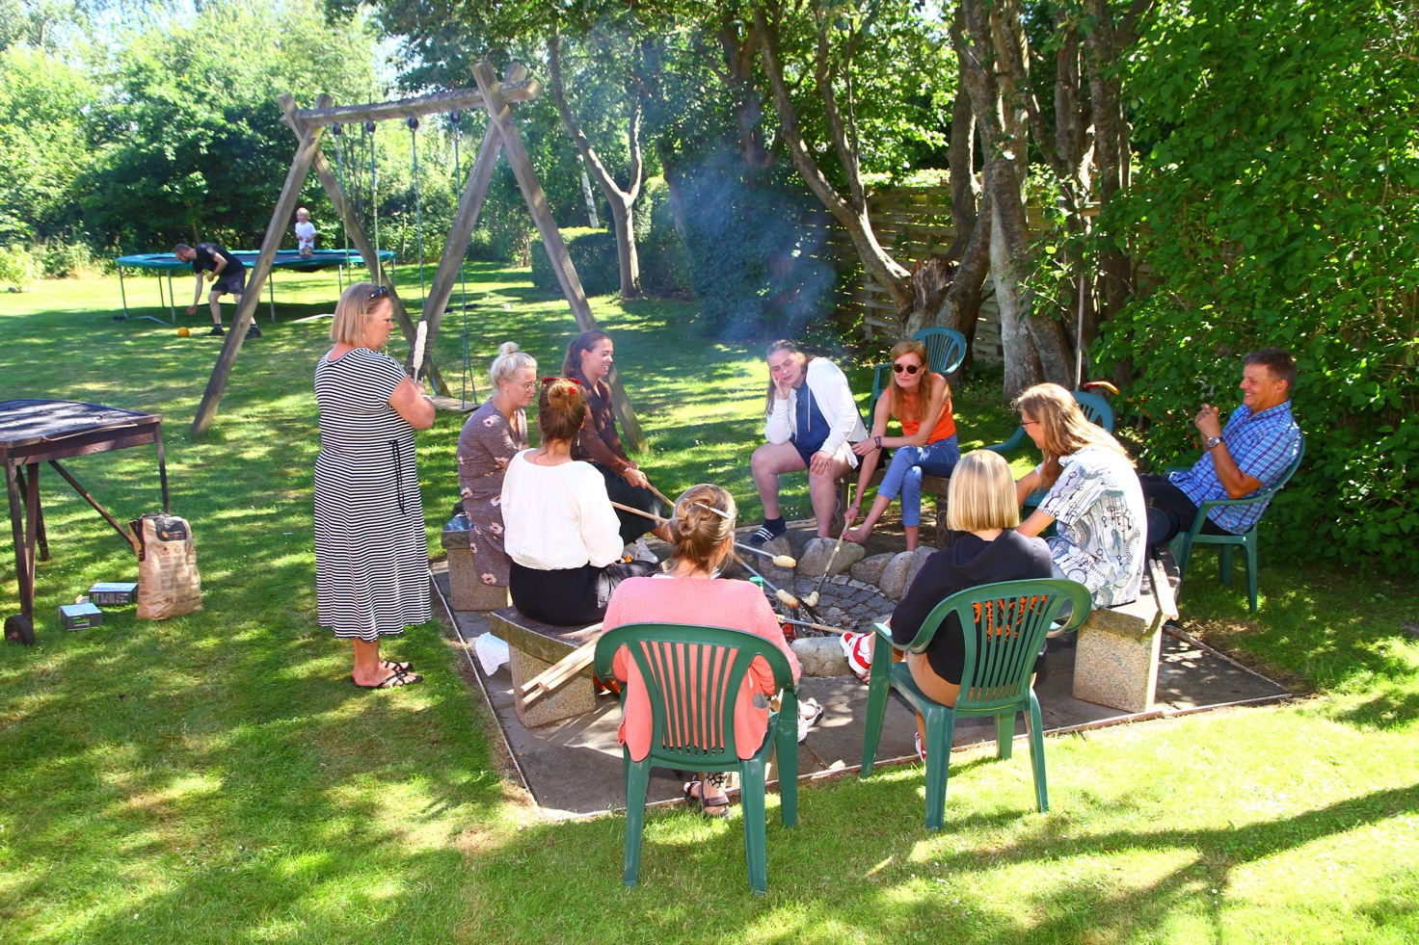

- Vi tilstræber, at Lundekollektivet så meget som muligt kan opfattes som et hjem af og for de unge, og så lidt som muligt bærer præg af at være en institution. Dette afspejler sig blandt andet i mødet med den unge, hvor vi har fokus på relationen og den unges ressourcer mere end på anbringelsesårsag. Vi fokuserer ikke på diagnoser, da vi ikke mener, at det er den unge, der ejer problemet. Vi ser den unges problemer/ symptomer som den unges måde at udtrykke en besværet tilstand på.
- Vi respekterer det individuelle, som afspejles i vores struktur og i vores omgang med de unge. Den enkelte unge er underlagt en overordnet struktur, hvori der med den enkelte unge aftales en udviklingsplan og et formål med anbringelsen.
- Det er vigtigt, at vi omgås hinanden med gensidig respekt. Dette kommer bl.a. til udtryk ved, at vi forventer, at alle taler ordentligt til hinanden, om hinanden og med hinanden. Øgenavne accepteres ikke om nogen.
- Vi tilstræber, at der i miljøet er en høj grad af omsorg og opmærksomhed på den enkeltes behov helt ned i de små detaljer, hvis vi finder det hensigtsmæssigt.
- Vi bestræber os på at skabe en tryg og varm atmosfære. Dette gør vi eksempelvis ved at skabe hyggelige fysiske rammer ved i det daglige at lave veltilberedt mad som samlingspunkt omkring det fælles måltid, have husdyr, traditioner omkring mærkedage og årstidsfester, tilgængelige opdaterede fotoalbums.
- Behandlingsarbejdet retter sig mod ansvarliggørelse, og vi er til stadighed opmærksomme på at undgå skyldspålæggelse og stigmatisering.
- Behandlingsarbejdet har fokus på, dels at få fortalt og dels at få skabt de historier i de unges liv, hvorigennem den positive udvikling kan forløbe.

Lundekollektivets værdigrundlag drøftes med henblik på evt. revidering en gang årligt. Dette gøres for at sikre, at værdigrundlaget er et aktivt og levende redskab.

På det ugentlige behandlingsmøde tages der hele tiden udgangspunkt i Lundekollektivets værdigrundlag, når pædagogik og behandling vedrørende den enkelte unge drøftes og planlægges. Dette hjælper os i bestræbelsen på at holde en genkendelig linje i arbejdet.

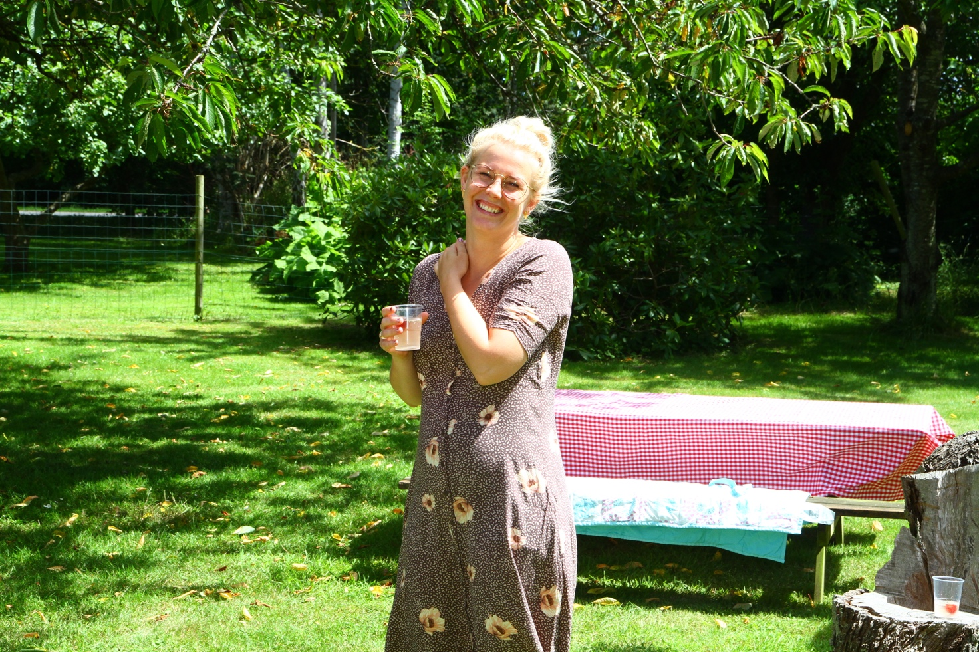

Lundekollektivets arbejde med ansvarliggørelse starter med at lære den unge at tage ansvar for sig selv, sin egen krop og sine egne udfordringer. Hen ad vejen – og i samspil med at lære at tage ansvar for sig selv – lærer de unge også at indgå i et fællesskab, hvorved de får erfaring med at tage ansvar for de fælles interesser. Det er dog deres eget ansvar at indgå i fællesskabet. Eftersom de fælles værdier bliver internaliseret i de unge, skal de også ”til sidst” i opholdet lære at være selvstændige og at stå på egne ben.
Et andet parameter, der har vist sig at have en stor betydning, er arbejdet med fokusset på mennesket, før sygdommen bliver behandlet direkte. Det bemærkelsesværdige er, at de unge jf. eksternt udførte brugerundersøgelser har udviklet sig fra at have følelsen af, at de var problematiske unge, der ikke var noget værd, til at blive mennesker med større selvtillid og tiltro til sig selv. Særligt de interviewede tidligere anbragte udtaler, at årsagen har været, at de er blevet mødt med respekt, de har fået anerkendelse, og de er blevet inddraget og taget alvorligt i deres tid i Lundekollektivet. Samtidig viser interviewmaterialet fra de foretagne brugerundersøgelser, at Lundekollektivet har givet de unge en tro på, at de kan nå de mål og delmål, de ønsker, og at deres sygdom ikke altid behøver at være en hindring. Lundekollektivets fokus på de unges styrker og ressourcer har gjort, at de unge selv har fået følelsen af, at de kunne noget, og at de var gode til noget.

Den daglige praksis

Lundekollektivet har stor succes med at sikre en kontinuerlig skolegang. Unge, der kommer med en problematisk skolehistorik, kan i samarbejde med den lokale folkeskole visiteres til hjemmeundervisning i Lundekollektivet for en kortere periode, indtil de kan påbegynde andet skoletilbud.

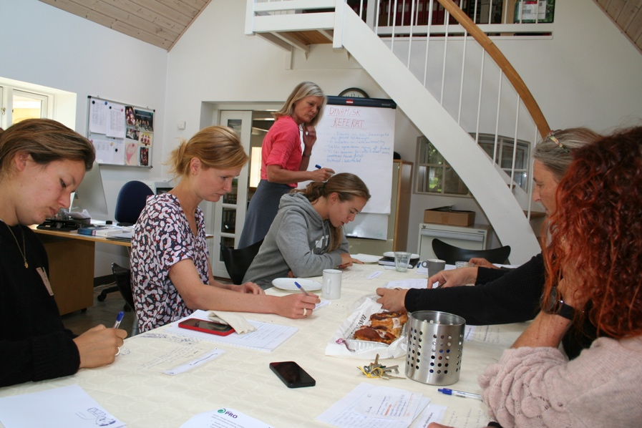

Afgørende i Lundekollektivets arbejde er til stadighed at være opmærksomme på om de voksne konsekvent gør det, de siger, de gør. Dette sikres blandt andet på personale/ behandlingsmøde en gang om ugen og ved de daglige overlap, hvor der dels videregives observationer og info, dels arbejdes med struktureret, faglig refleksion. Alle medarbejdere bliver i den forbindelse grundigt informeret om alt relevant vedrørende de unge, således at medarbejderne hver især er i stand til at træffe kvalificerede dagligdagsbeslutninger.

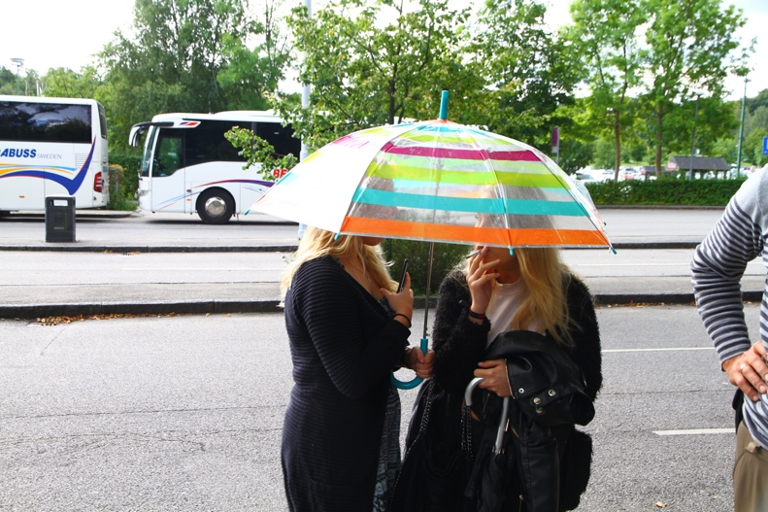

Det er bestræbelsen, at Lundekollektivet kun i en voksenoptik er et behandlingstilbud/ opholdssted. I de unges øjne er det som navnet antyder mest af alt et kollektiv – et sted, man bor som en værdsat del af et fællesskab. Det er bl.a. derfor, at vores samarbejde med tæt ved 100 unge har båret frugt i en grad, der næppe tåler sammenligning i sektoren. En anden vægtig grund er, at ledelsen til stadighed er fokuseret på at skabe en kultur, der er personligt udviklende for såvel de unge som dennes relation til forældre/ pårørende. Det handler om at være yderst professionelle, undersøgende og fagligt ambitiøse, men altid med bevidstheden om, at den ægte relation, den menneskelige varme og den oprigtige glæde ved kollektivets unge er den bærende kraft. Man kan kun bistå andre menneskers dannelse ved selv at være et oprigtigt menneske.

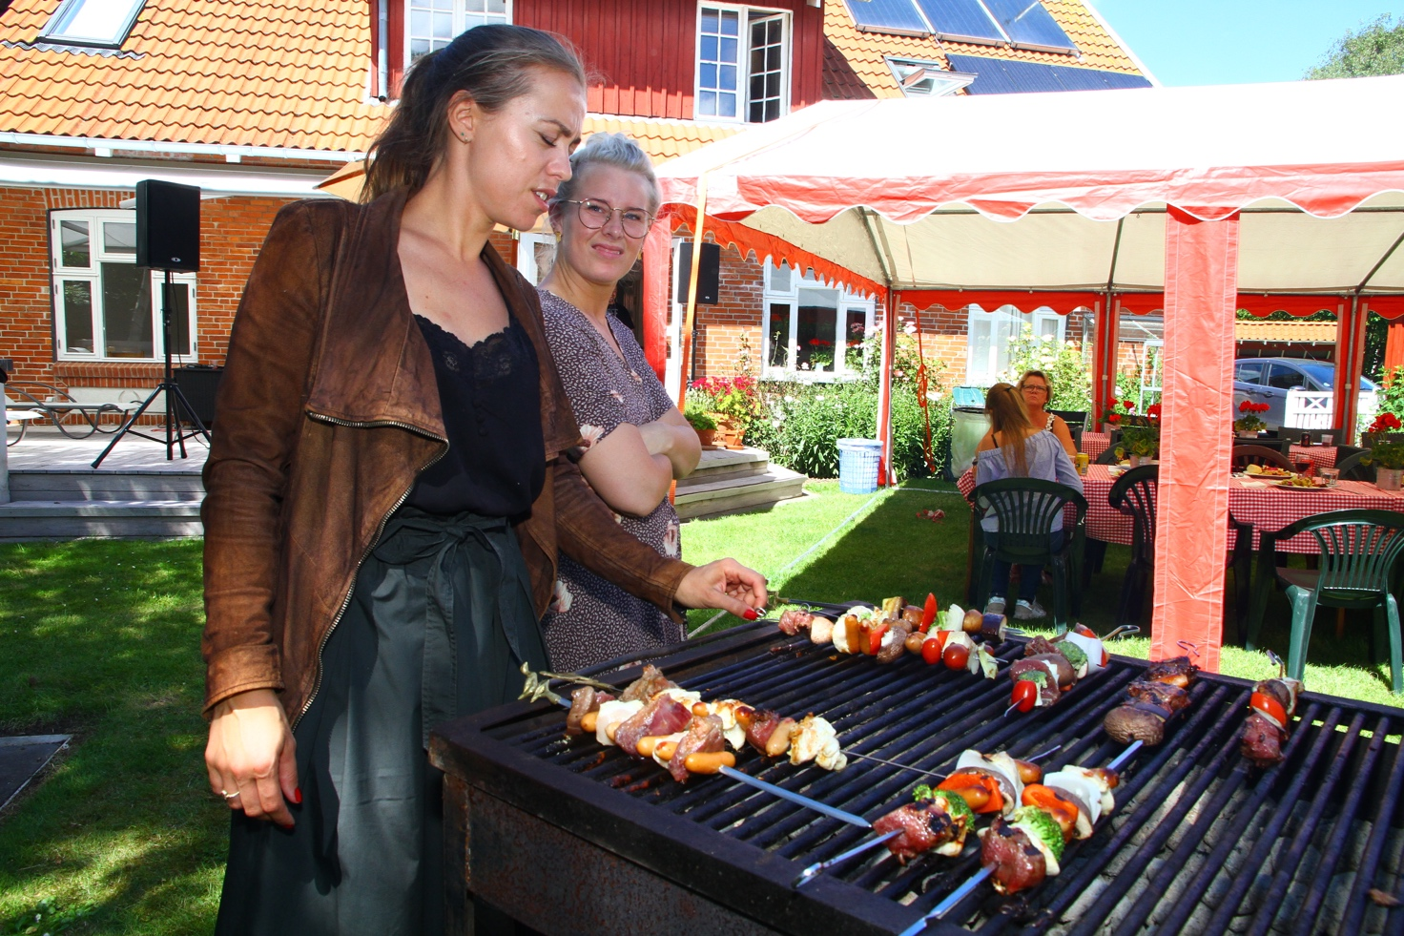

Personalet har som nævnt jævnligt kontakt med forældre og pårørende. Her tales der om de ting, der rører sig omkring den unge, i familien og de nære omgivelser. Eksempelvis kan der arbejdes med forholdet mellem den unge og forældrene, mellem søskende i familien eller andre i netværket. Dette arbejde er udpræget relationelt, da der mellem Lundekollektivet og familien ingen formel magt eller autoritet er. Således er et frugtbart samarbejde helt og aldeles afhængig af de relationer, der etableres.

Sluttelig er samarbejdet med anbringelseskommunen af største vigtighed, da den unges videre proces er helt afhængig af, at indsatser koordineres og samstemmes. Dertil har kommunen krav på indsigt i og opfølgning på den unges proces.

Resultater og brugeroplevelser

Ovenstående tilgang har bevirket, at Lundekollektivet kan tilbyde eksklusive pladser til unge, der i særlig grad har behov for et succesfuldt udviklingsforløb. Når der tages en ung ind, bliver forløbet praktisk talt altid ført til ende med succes. Langt de fleste af tilbuddets unge kommer således i en udpræget positiv udvikling, og dette har forstærket en positiv spiral: De ansatte holder aldrig op med at tro på, at den enkelte unge har mulighed for forandring. De ved det!

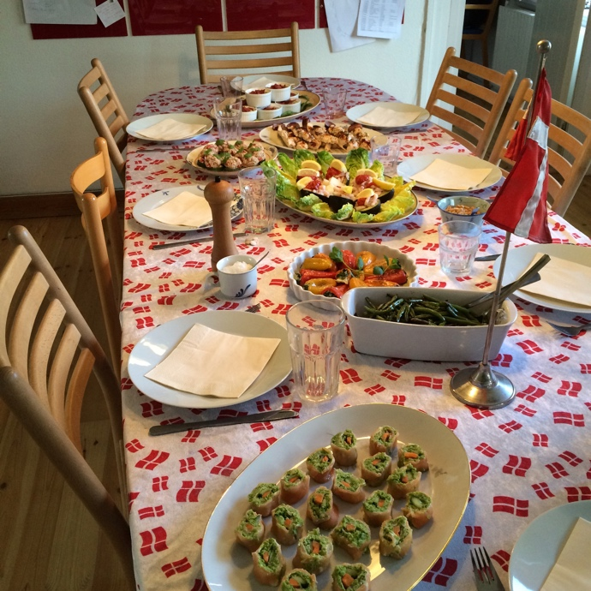

I interviews med tidligere brugere, kan man tydeligt se effekten af ovenstående:

”På tilbuddet oplevede jeg, at jeg havde værdi og værdi her i verden. Mit udtryk og min rækken-ud-i-verden gjorde også en forskel for nogen her i verden. Jeg var ikke ’ingen’. Altså den følelse af at være ’ingen’ var den, jeg kom med på tilbuddet. Jeg var fuldstændig apatisk. Jeg var blevet flyttet rundt i flere år, hvor jeg ikke havde noget sted at bo. Jeg blev flyttet fra den ene, til den anden, til den tredje plejefamilie i kommunen. Der var ikke flere følelser tilbage. Der var ikke nogen oplevelse af, at jeg betød noget for nogen overhovedet. Men den fik jeg. Den fik jeg på tilbuddet. Den fik jeg – i bagklogskabens klare lys – ved at blive lyttet til. Det har jeg taget med i hele mit videre virke med andre mennesker. Hvor vigtigt det er at lytte. Så i min tid som lærer har jeg brugt det. I min tid her på kandidaten har jeg brugt det. Det har været min kæphest. ”

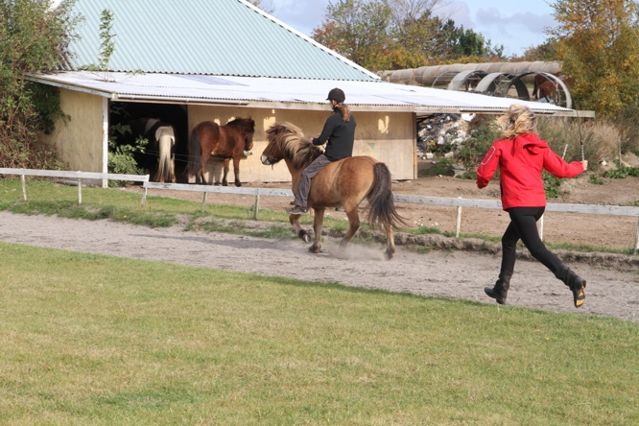

En tidligere beboer siger tilsvarende følgende, adspurgt om Lundekollektivets betydning for vedkommendes videre tilværelse:

”Jeg tænker faktisk, at de er den eneste årsag til, at jeg er her, hvor jeg er i dag.”

”For jeg var da sikker på, at jeg skulle være medicineret resten af mit liv. De var sikre på det modsatte.”

Samstemmende siger en anden bruger:

”Jeg havde ikke været her, hvis det ikke var for dem.”

Og endnu en:
”Jeg synes, at LK var rigtig godt. Jeg tror, at de har reddet mit liv. Jeg er så glad for, at det var der, jeg kom hen, fordi jeg ikke kan forestille mig, at jeg kunne have klaret det selv. Det har været så godt.”

Den særlige tro på de unges udviklingsmuligheder bliver fint opsummeret i dette citat:

”Ja, noget af det vigtige var, at der var en stædighed fra ansat 1 og ansat 2 på mine vegne. At de bare blev ved og ikke gav op. Og så synes jeg, der var varme. Det var et varmt miljø. Et godt sted at bo. Og så synes jeg også, at der var meget frihed.”

Lundekollektivets forældre/ pårørendearbejde sammenfattes her af en tidligere bruger:

”Ja, LK har hjulpet mine forældre med at kunne snakke med hinanden. Det har været en bonus ved at de har behandlet mig. Så har de også gjort noget ved min mor og fars samarbejde. Nu kan de være i samme rum, uden at de bliver sure på hinanden, eller at det er akavet. Der er kommet ro på deres forhold, og det har gjort det nemmere for mig og mine søskende, men også bedsteforældre og forældres søskende. Det har påvirket meget, at de ikke kunne med hinanden.”

Noget, der har vist sig at have en stor betydning for tidligere beboere, er netop bestræbelsen på at fokusere på mennesket før sygdommen bliver behandlet direkte. Det bemærkelsesværdige er, at ovenstående informanter har udviklet sig fra at have følelsen af, at de var problematiske unge, der ikke var noget værd til at blive mennesker med større selvtillid og tiltro til sig selv. Særligt de interviewede tidligere anbragte udtaler, at årsagen har været, at de er blevet mødt med respekt, de har fået anerkendelse, og de er blevet inddraget og taget alvorligt i deres tid i Lundekollektivet. Samtidig viser interviewene, at Lundekollektivet har givet de unge en tro på, at de kan nå de mål og delmål, de ønsker, og at deres sygdom ikke altid
behøver at være en hindring. Lundekollektivets fokus på de unges styrker og ressourcer har gjort, at de unge selv har fået følelsen af, at de kunne noget, og at de var gode til noget.
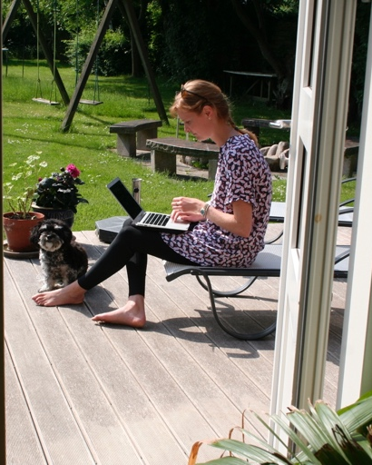
Medarbejderne har altså en afgørende betydning for de anbragte. Informanterne siger i ovennævnte udtalelser, at det er medarbejdernes fortjeneste, at deres selvværd og selvtillid blev forøget, idet de voksne viste dem, at de havde en betydning som mennesker. Det bliver beskrevet, at medarbejderne havde en fin og respektfuld balancegang mellem at være kærlig og samtidig have en professionel tilgang. De havde en tillidsfuld og understøttende rolle, som åbnede op for et rum, hvor der var plads til at tale om alle slags følelser. Særligt de daglige snakke, der ikke var planlagte, har haft en stor betydning for de tidligere anbragte.
Tilsammen har disse elementer – ifølge eksterne evalueringer – bidraget til nogle stærke og vedvarende relationer mellem personalet og flere af informanterne, hvorfor flere af dem også bibeholdte kontakten over en længere periode efter, at de var flyttet ud af Lundekollektivet.

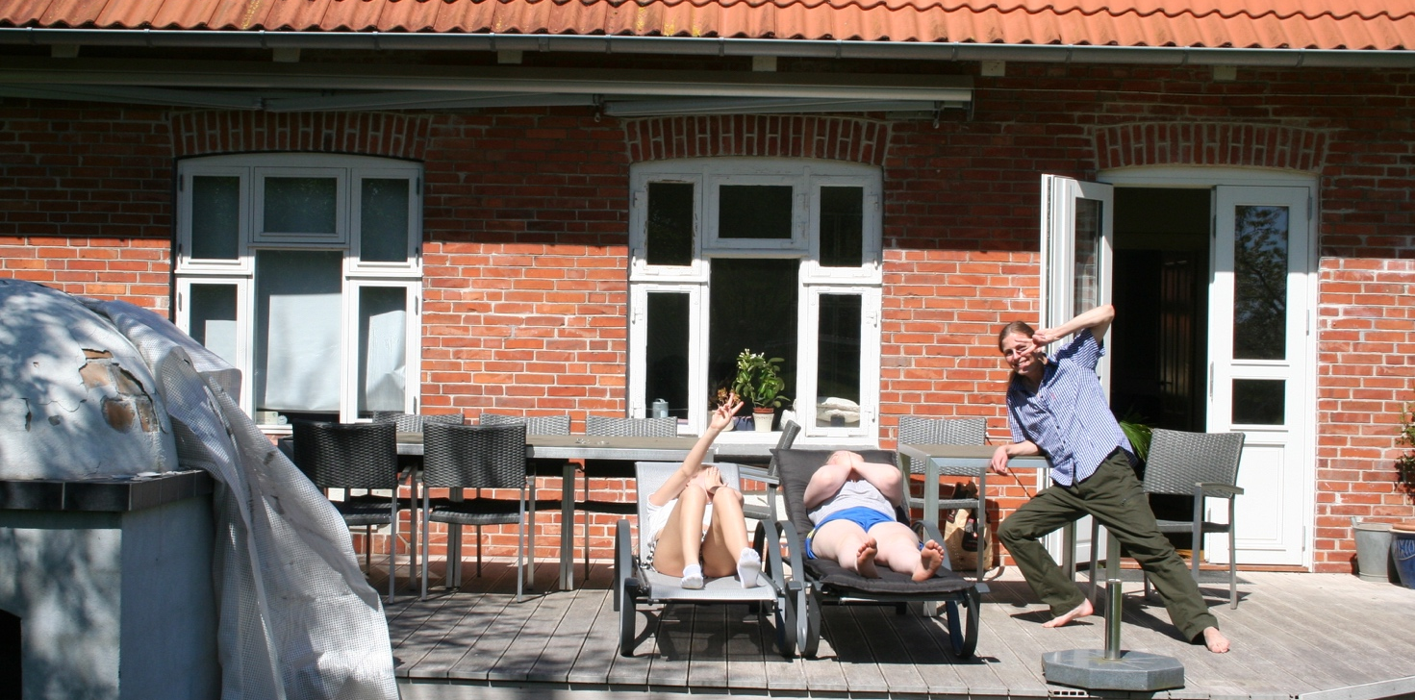

Det er som det fremgår både omverdenens, de ansattes, de unges, forældrenes og de anbringende kommuners opfattelse, at Lundekollektivet fagligt er i en klasse for sig. Alligevel er det lykkes at holde et konkurrencedygtigt prisleje, hvilket er helt afgørende for tilbuddets levedygtighed i et ofte hårdt marked. Grundpriserne er således på niveau med mindre specialiserede og fagligt set mindre ambitiøse tilbud. Dette skyldes, at Lundekollektivets drift er effektiv og velafprøvet, ligesom der grundet stor erfaring kun sjældent må bruges resurser på ting, der senere viser sig unødvendige.

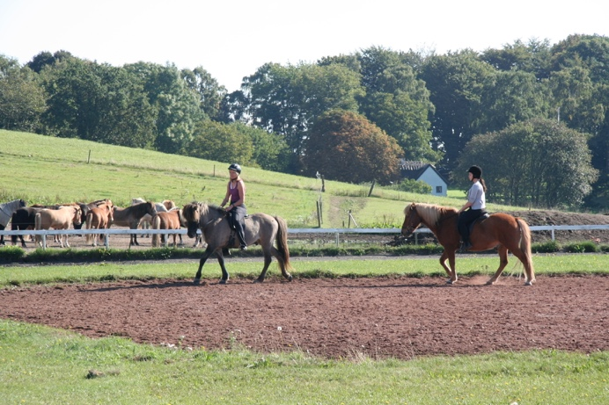

Den lange rejse – refleksioner over et fortløbende udviklingsarbejde

Efter mere end 30 års arbejde med at udvikle Lundekollektivet, kan man på ingen måde sige, at Lundekollektivet er i mål. Ganske vist har man med den faglige tilgang oplevet markante resultater, men baggrunden for dette er netop den opfattelse, at tilbuddets unge altid fortjener mere end de ansatte – og alle andre for den sags skyld – formår at give. Således beror den succes, der her er blevet dokumenteret, på en konstant bevidsthed om nødvendigheden af at undersøge nye veje, samt en ambition om at indsatserne altid kan og bør være bedre.

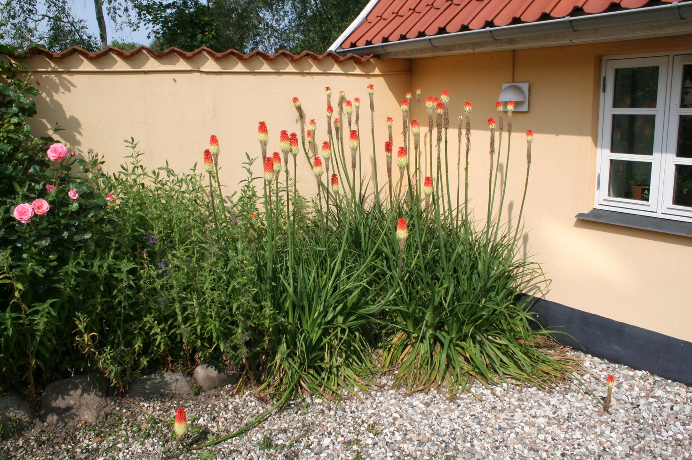

At arbejde med udsatte unge er ikke en forretning, selvom området generelt er organiseret efter lønsomhedsprincipper. Dette gælder både kommunale og private tilbud, der som bekendt er underlagt konstante krav om effektivisering og konkurrencedygtighed. Når man vier hele sit arbejdsliv til at hjælpe unge i vanskeligheder, skal der altid være noget dybere på spil. Lundekollektivets succes ville i grunden ikke være vigtig, hvis den kun havde ført til tilbuddets overlevelse og fremgang. I sig selv er det faktisk ligegyldigt. Det vigtige er, at Lundekollektivet og dets ansatte har forandret så mange unge menneskers liv som tilfældet er. Derfor er det også rigtigt og vigtigt, at andre tilbud – kommunale som private – kan lade sig inspirere af de ting, der har virket så godt. Det er vores håb, at denne udgivelse kan bidrage hertil.

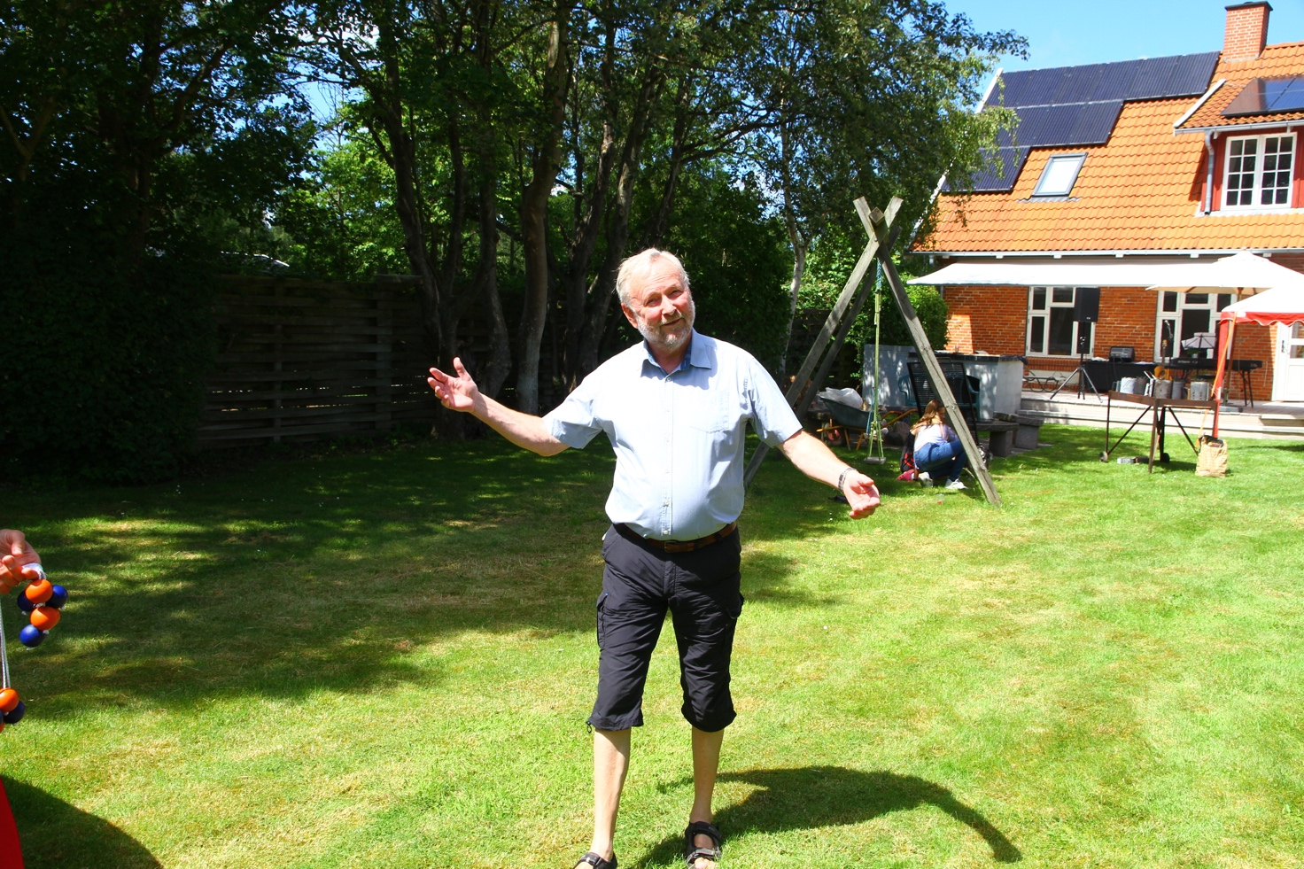

Litteratur, henvisninger og videre læsning

Aagerup, L. (2013): ”Kvalitet og udvikling i socialpædagogisk arbejde med anbragte unge”
Ph.D.-afhandling ved Institut for Sociologi og Socialt arbejde. Aalborg Universitet
Bagger, S. m.fl. (2016): ”Anbragte børns skolegang på intern skole” SFI, 16:21
Davis, J. M. (1998): “Understanding The Meanings of Children: A Reflexive Process”. Children & Society 12: 325-335.
Delanty, G. (2000): “Citizenship in a Global Age” Open University Press.
Delanty, G. (2002): “Two Conceptions of Cultural Citizenship: A review of Recent Literature on Culture and Citizenship” The Global Review of Ethnopolitics 1(3): 60-66.
Delanty, G. (2003): “Citizenship as a learning process: disciplinary citizenship vs. cultural citizenship” International Journal of Lifelong Education 22(6): 597-605.
Gaia, d. L. (2006): “A sociological concept of client trust” in Current Sociology, vol. 54(4),
p. 549-564.
Gallager, L & M. Gallager (2008): “Methodological immaturity in childhood research?
Thinking through ‘partipatory methods’” Childhood 15(4): 499-516
Hastrup, K. (1992): ”Det antropologiske projekt - om forbløffelse” København, Gyldendal.
Hansen, J. H. (2009): ”Socialpædagogen – Identitet og faglighed” Hans Reitzels forlag: København.
Hingley-Jones, H & P. Mandin (2007): “’Getting to the root of problems’: The role of systemic ideas in helping social work students to develop relationship-based practice” in Journal of Social Work Practice, vol. 21(2), p. 177-191.
Kaaber, N. (ed.) (2005): “Inclusive Citizenship: Meanings and Expressions”. London: Zed Books.
Kendrick, A. (2013): “Relations, relationships and relatedness: residential child care and the family metaphor” in Child and Family Social Work 2013, 18, pp 77-86
Kierkegaard, S. (1859): “Brudstykker af en ligefrem Meddelelse”
KL & LOS (2000) ‘Kvalitet i anbringelsen – samarbejdet mellem kommuner og opholdssteder’ KL & LOS.
Long, K., & Wodarski, J. S. (2010): “The importance of education, understanding, and empirical research in social work: The nuts and bolts of the business” in Journal of Evidence-Based Social Work, vol. 7(3), p. 173-199
Ribner, D. S., & Knei-Paz, C. (2002): ”Client's view of a successful helping relationship” in Social Work, vol. 47(4), p. 379-87.
Lister, R. (2007): “Inclusive Citizenship: Realizing the Potential”. Citizenship Studies 11 (1): 49-61
Mølholt, A. m.fl. (2012): ”Efterværn for tidligere anbragte unge” SFI, 12:04
Mårtensson, Brian Degn og Puggaard, Leif (2016): Videnskab og pædagogik. Kbh: Akademisk Forlag
Ottosen, M.H: m.fl. (2015): ”ANBRAGTE BØRN OG UNGES TRIVSEL 2014” SFI, 15:01
Ribner, D. S., & Knei-Paz, C. (2002): ”Client’s view of a successful helping relationship” in
Social Work, vol. 47(4), p. 379-87.
Ruch, G. (2005): “Relationship-based practice and reflective practice: holistic approaches to contemporary child care social work” i Child and Family Social Work 2005, 10, pp 111–123
Vygotsky, L. (1978): “Mind in Society – the development of higher psychological process” Udgave 12. Harvard University Press.
Vinnerljung, B. m.fl. (2005): “Educational Attainments of Former Child Welfare Clients – a Swedish National Cohort Study” International Journal of Social Welfare 14(4): 265-276.
Warming, H. (2011): “Children’s participation and citizenship in a global age: Empowerment, tokenism or discriminatory disciplining?” Social Work & Society. 9 (1): 119-134.
Yen, I. H. m.fl. (2009): “From Homeless to Hopeless and Healthless? The Health Impacts of Housing Challenges Among Former Foster Care Youth Transitioning to Adulthood in California” Issues in Comprehensive Pediatric Nursing,
32(2):77-93.

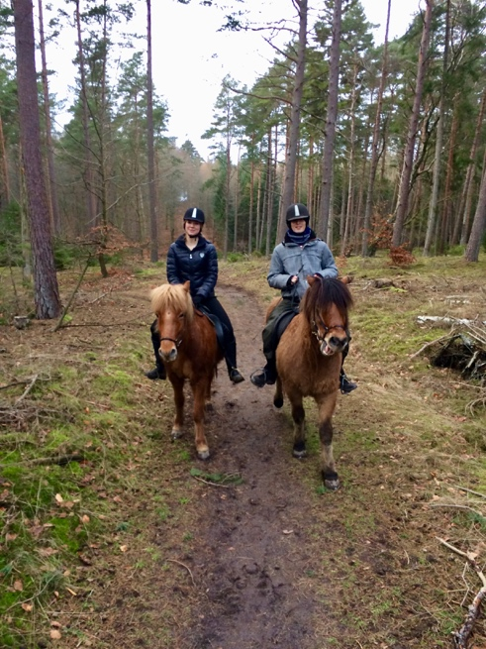

Kontaktinfo:

Lundekollektivet
Holløselundvej 23-25,
3210 Vejby

Hjemmeside: www.lundekollektivet.dk

Leder Frank Falentin Sørensen : ffs@lundekollektivet.dk
Tlf.: 20307899

Souschef Anne-Grete Rasmussen: ag@lundekollektivet.dk
Tlf.: 40351004

